第3章 PEMS实测道路行驶工况与碳排放特征分析
为揭示不同道路类型及交通运行状态下车辆碳排放的变化规律，本章以两次PEMS道路实测数据为基础，结合上海市道路网络数据开展道路等级匹配、驾驶工况识别和CO2排放特征分析。在此基础上，采用速度—加速度二次多项式刻画瞬时CO2排放强度与车辆运行状态之间的关系，并引入COPERT Tier 3能源消耗速度函数构建道路排放因子模拟值，最后利用PEMS实测结果进行校准和误差评价。
3.1 实验数据与线路概况
3.1.1 PEMS实测数据
PEMS系统按秒记录车辆运行过程中的时间、经纬度、车速、海拔以及瞬时CO2排放质量等信息。为保证后续分析的可靠性，首先对重复时间戳进行轨迹连续性筛选；对于仪器记录中出现的CO2零值，依据相邻有效观测值进行时间序列线性插值。随后，基于相邻定位点计算车辆行驶距离和时间间隔，并将瞬时CO2排放质量与行驶距离进行累积换算，以获得单位距离CO2排放因子。
 | EF_CO2 = Σ(E_CO2,i · Δt_i) / Σd_i × 1000 | （3.1）
式中，EF_CO2为单位距离CO2排放因子，单位为g/km；E_CO2,i为第i个采样时刻的瞬时CO2排放强度，单位为g/s；Δt_i为采样时间间隔，单位为s；d_i为相邻采样点对应的行驶距离，单位为m。
3.1.2 实验线路与道路等级匹配
实验线路位于上海市西部及中心城区外围区域，覆盖嘉松北路、曹安公路、嘉闵高架等典型道路。将PEMS经纬度轨迹与上海市路网进行空间匹配后，按照路网属性将实验线路划分为快速路、主干路、次干路和支路四类。首段试验数据按研究设定统一归入支路，第二段试验数据依据路网道路等级完成匹配。
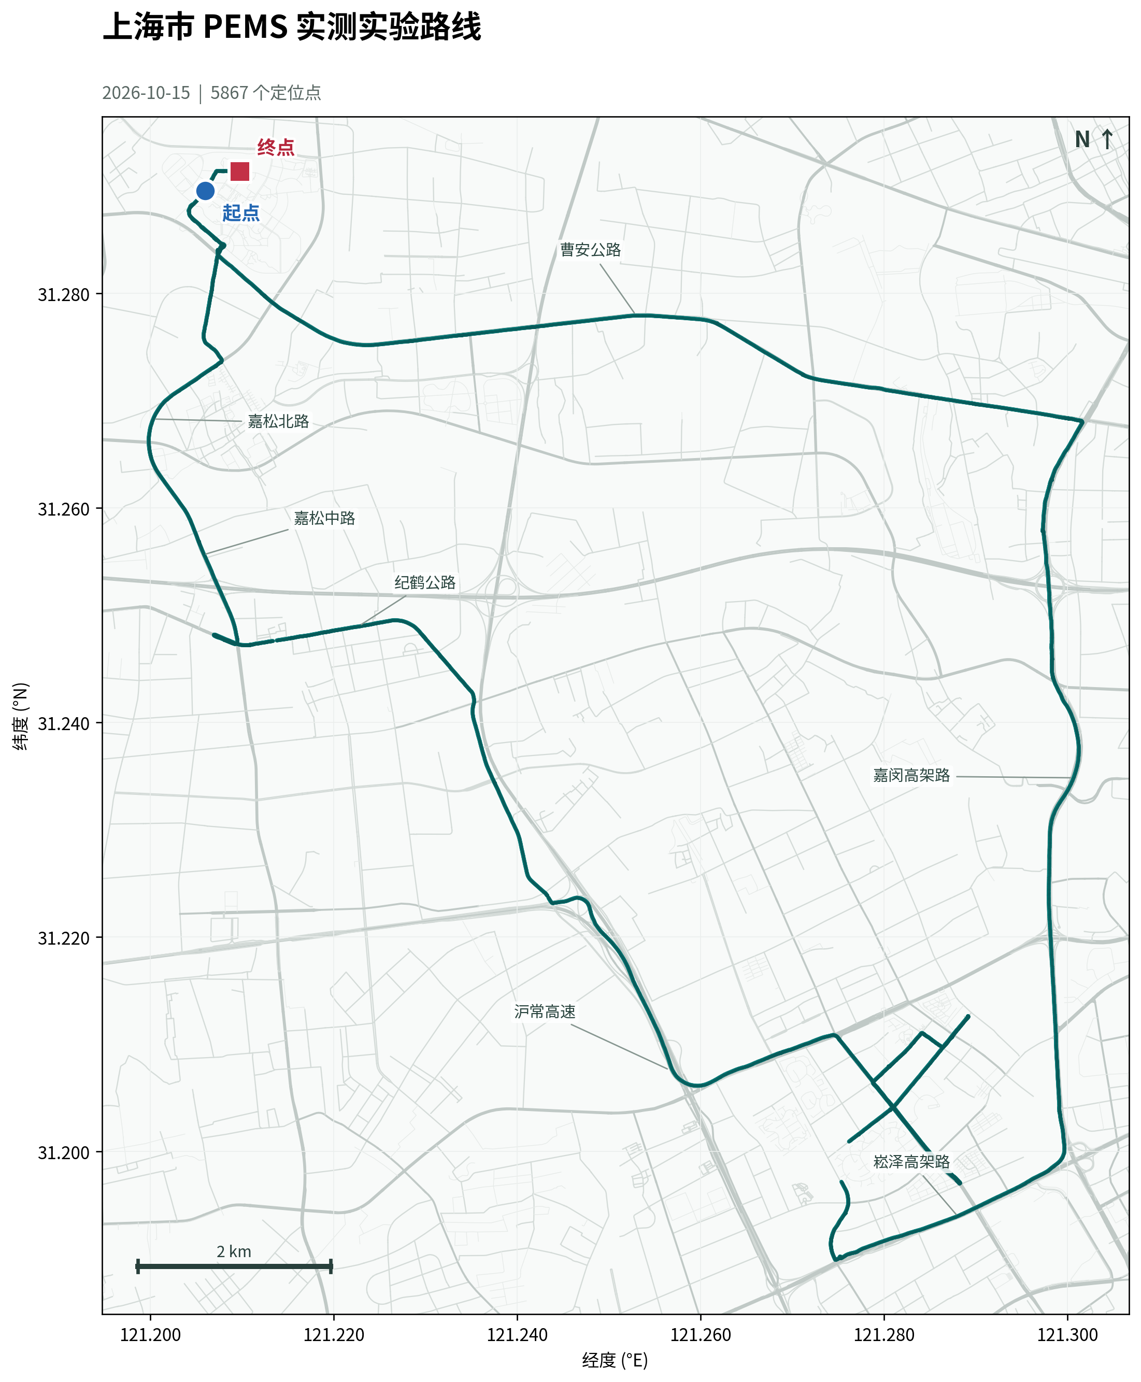
图3.1 实验车辆行驶路线及关键道路
道路等级匹配结果表明，实验线路总里程约为49.34 km。其中，快速路里程占比最高，为43.54%；主干路和次干路占比分别为21.19%和20.39%；支路占比为14.88%。线路覆盖了不同功能等级道路及相应的行驶速度区间，为比较交通运行效率变化下的车辆碳排放提供了样本基础。
表3.1 实验线路分道路等级里程统计
道路类型 | 里程（km） | 占总里程比例（%）
快速路 | 21.48 | 43.54
主干路 | 10.46 | 21.19
次干路 | 10.06 | 20.39
支路 | 7.34 | 14.88

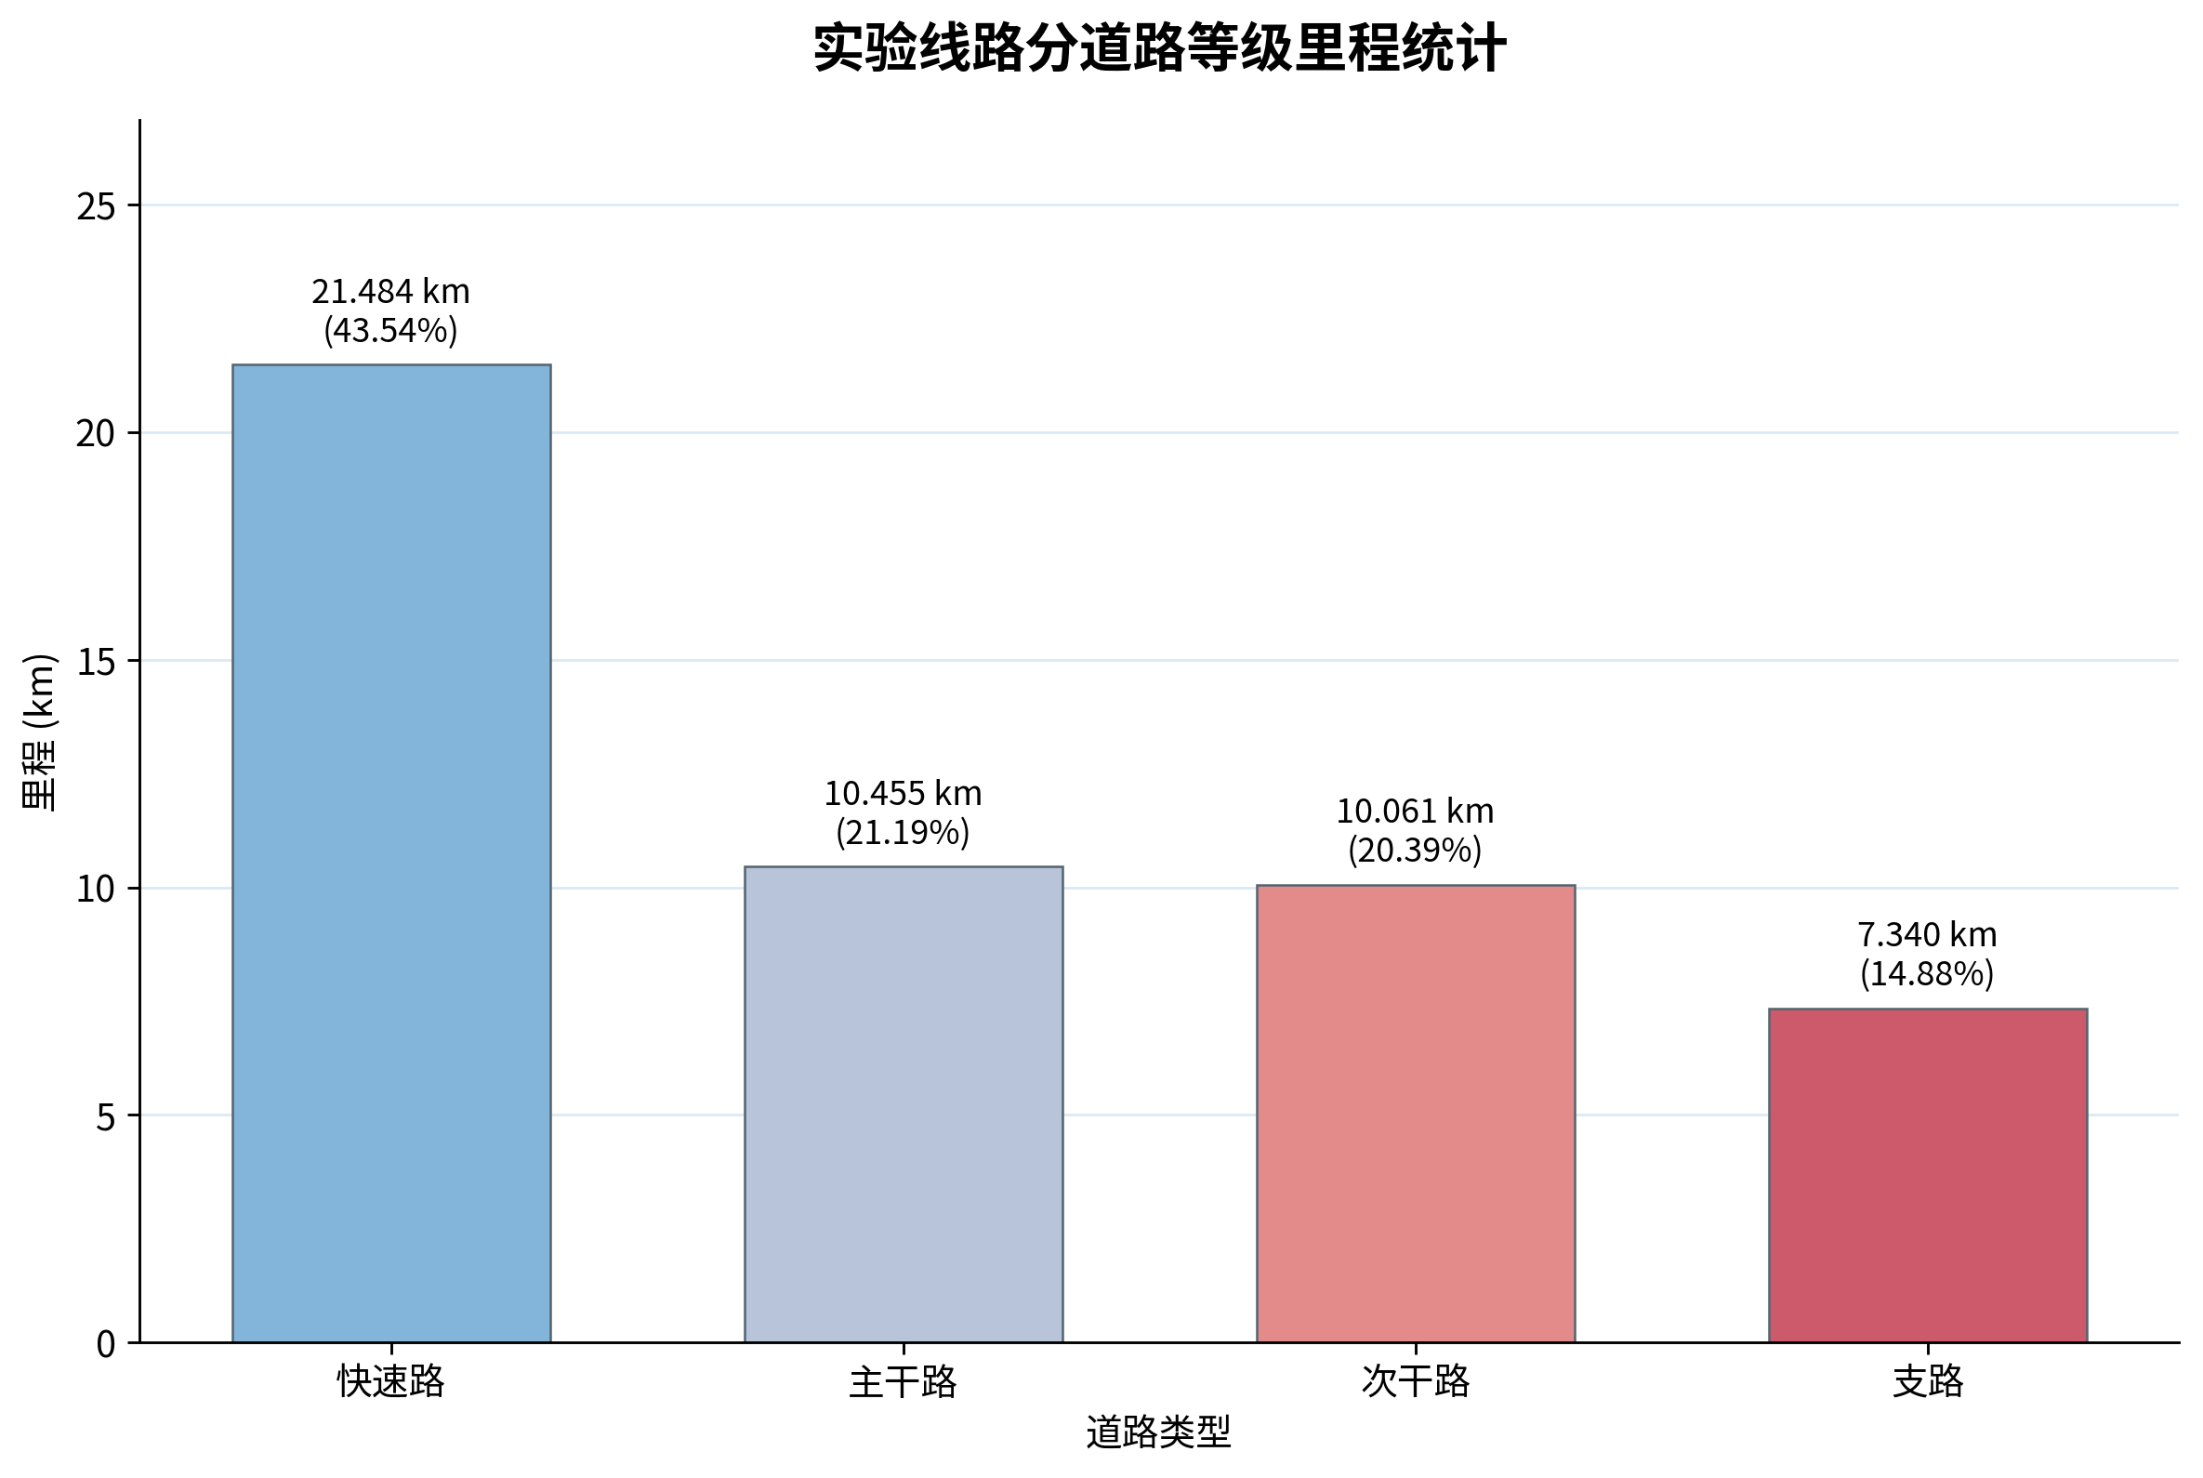
图3.2 不同道路类型实验线路里程分布
3.2 道路驾驶工况特征
3.2.1 速度、加速度与VSP分布
车辆速度、加速度和车辆比功率（VSP）共同反映了车辆在不同道路条件下的动力需求。车速由PEMS直接记录；加速度由相邻时刻速度差与时间间隔计算；VSP依据车速、加速度和道路坡度计算。为减小GPS高程测量误差对坡度计算的影响，当车速较低时，采用车辆前后累计行驶距离均达到5 m的定位点计算坡度。
 | VSP = v(1.1a + 9.81sinθ + 0.132) + 0.000302v³ | （3.2）
式中，v为车速，单位为m/s；a为加速度，单位为m/s²；θ为道路坡度。驾驶状态按照车辆速度及加速度划分为加速、减速、匀速和怠速四类。
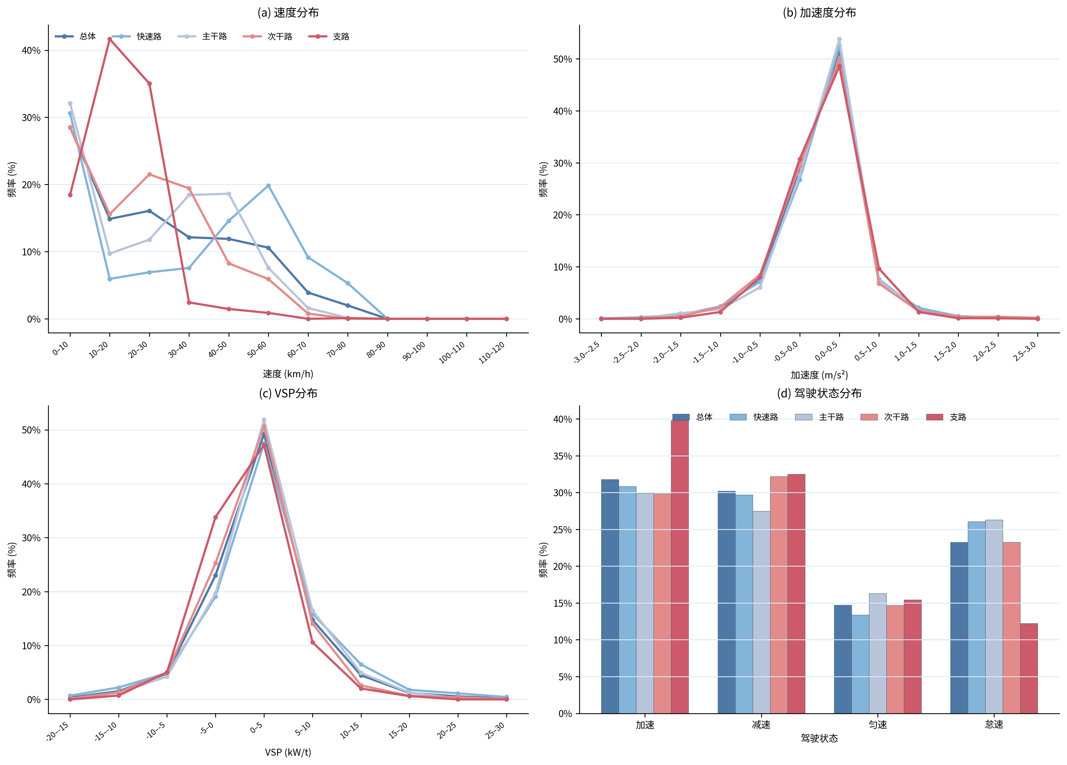
图3.3 总体及不同道路类型的驾驶工况分布
总体而言，快速路样本的速度分布相对偏高，主干路和次干路的速度分布居中，支路受到交叉口、停车出入及局部交通干扰的影响，低速运行特征更为明显。加速度分布主要集中在零值附近，表明样本中匀速和轻微加减速工况占据较大比例；高VSP区间对应较高的车辆动力需求，是分析排放强度上升的重要工况。
3.2.2 车辆运行指标的空间分布
为识别不同路段上的运行状态差异，将车速、加速度、VSP和瞬时CO2排放强度分别投影至匹配路网。图3.4显示，车速与CO2排放强度在空间上具有明显异质性。高等级道路上车辆速度总体较高，但在汇入、分流及局部受阻区段仍表现出显著波动；支路及交叉口附近低速和较高排放强度点更为集中。
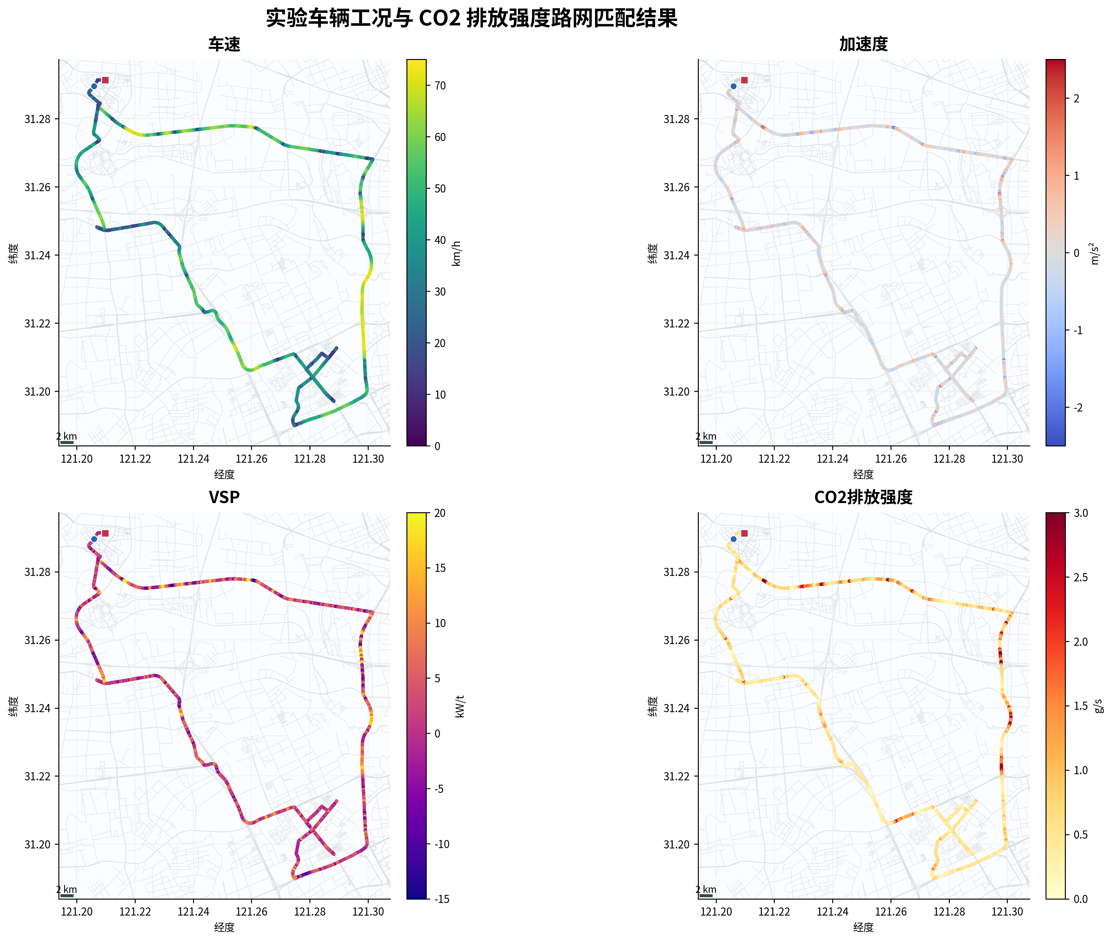
图3.4 车辆运行指标与CO2排放强度的路网匹配结果
3.3 不同工况下的CO2排放特征
3.3.1 VSP与CO2排放强度关系
VSP将车速、加速度和道路坡度综合为反映发动机负荷需求的单一指标。不同道路类型下，CO2排放强度随VSP区间升高总体呈增加趋势，尤其在正VSP较高区间，排放强度的离散程度和上四分位范围均有所扩大。该结果表明，加速及高负荷运行是造成瞬时CO2排放强度升高的重要原因。
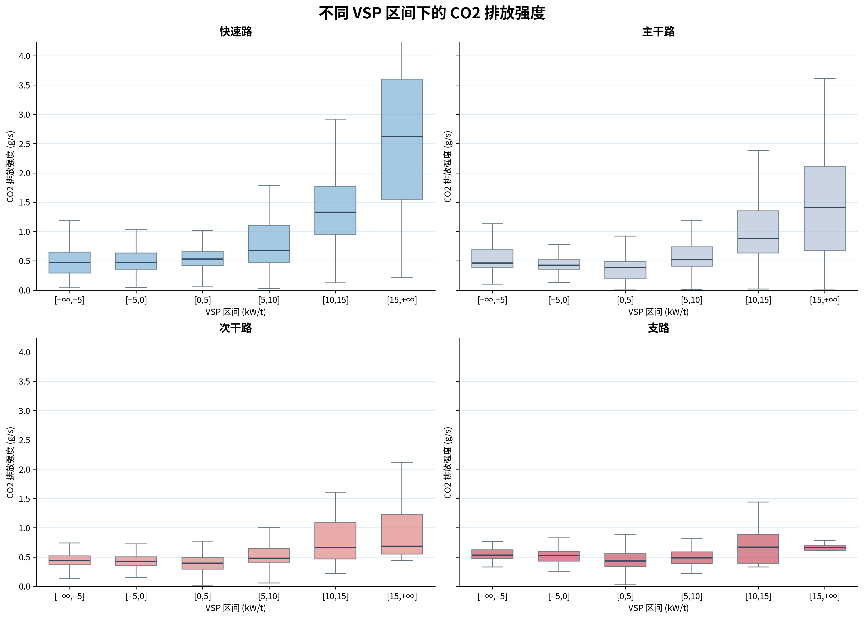
图3.5 不同VSP区间下的CO2排放强度
3.3.2 交通状态与单位距离排放
考虑道路等级间设计速度和运行速度的差异，以各道路类型速度的85%分位数作为自由流参考速度，并利用速度比划分畅通、缓行和拥堵状态：速度比不低于0.70为畅通，介于0.40和0.70之间为缓行，低于0.40为拥堵。该方法可在一定程度上消除不同道路等级之间绝对速度差异对交通状态判断的影响。
表3.2 总体交通状态下的车辆运行与CO2排放特征
交通状态 | 样本占比（%） | 车速均值（km/h） | 单位距离排放均值（g/km）
畅通 | 41.42 | 44.81 | 58.98
缓行 | 21.87 | 26.40 | 85.84
拥堵 | 36.71 | 4.48 | 151.23

由表3.2可知，畅通、缓行和拥堵状态下的单位距离CO2排放量均值分别为58.98、85.84和151.23 g/km。随着交通状态由畅通转为缓行和拥堵，平均车速显著降低，而单位距离排放量持续升高。拥堵状态下频繁启停、加减速及怠速运行使单位行驶距离对应的燃料消耗增加，是交通运行效率下降导致碳排放恶化的直接表现。
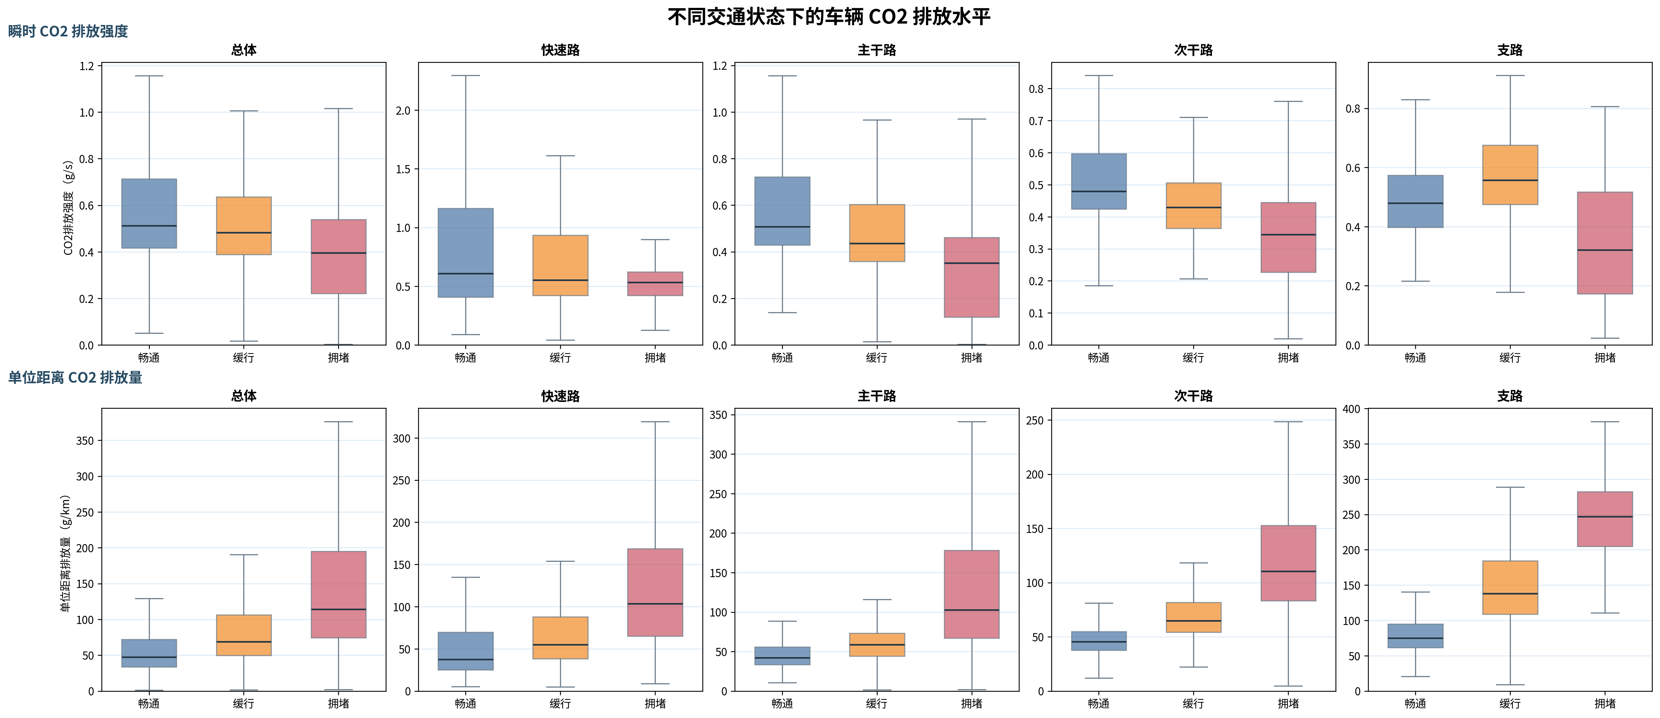
图3.6 不同交通状态下的CO2排放水平
3.4 CO2排放强度模型拟合与校准
3.4.1 速度—加速度二次多项式拟合
为定量描述车辆运行参数对瞬时CO2排放强度的影响，构建包含速度、加速度、二次项及交互项的二次多项式模型。根据均值±3倍标准差准则，对速度、加速度和瞬时CO2排放强度进行异常值识别，并剔除任一变量超出相应阈值的样本。处理后保留6133个有效样本。
 | CO2 = β0 + β1v + β2v² + β3a + β4a² + β5va | （3.3）
总体样本的拟合结果为：CO2=0.3631+0.0116v+0.0005v²−0.0342a+0.1631a²+0.0249va。总体模型的决定系数为0.210，说明速度和加速度能够解释部分排放强度变化，但实际道路排放还受到发动机热状态、道路坡度、交通干扰和驾驶行为等因素影响。
表3.3 3σ异常值处理后速度—加速度二次多项式拟合结果
分组 | 样本数 | R² | 调整R² | RMSE（g/s） | MAE（g/s）
总体 | 6133 | 0.210 | 0.209 | 0.260 | 0.192
快速路 | 1839 | 0.152 | 0.149 | 0.323 | 0.246
主干路 | 1802 | 0.290 | 0.288 | 0.239 | 0.181
次干路 | 1521 | 0.210 | 0.207 | 0.203 | 0.135
支路 | 971 | 0.227 | 0.223 | 0.188 | 0.135

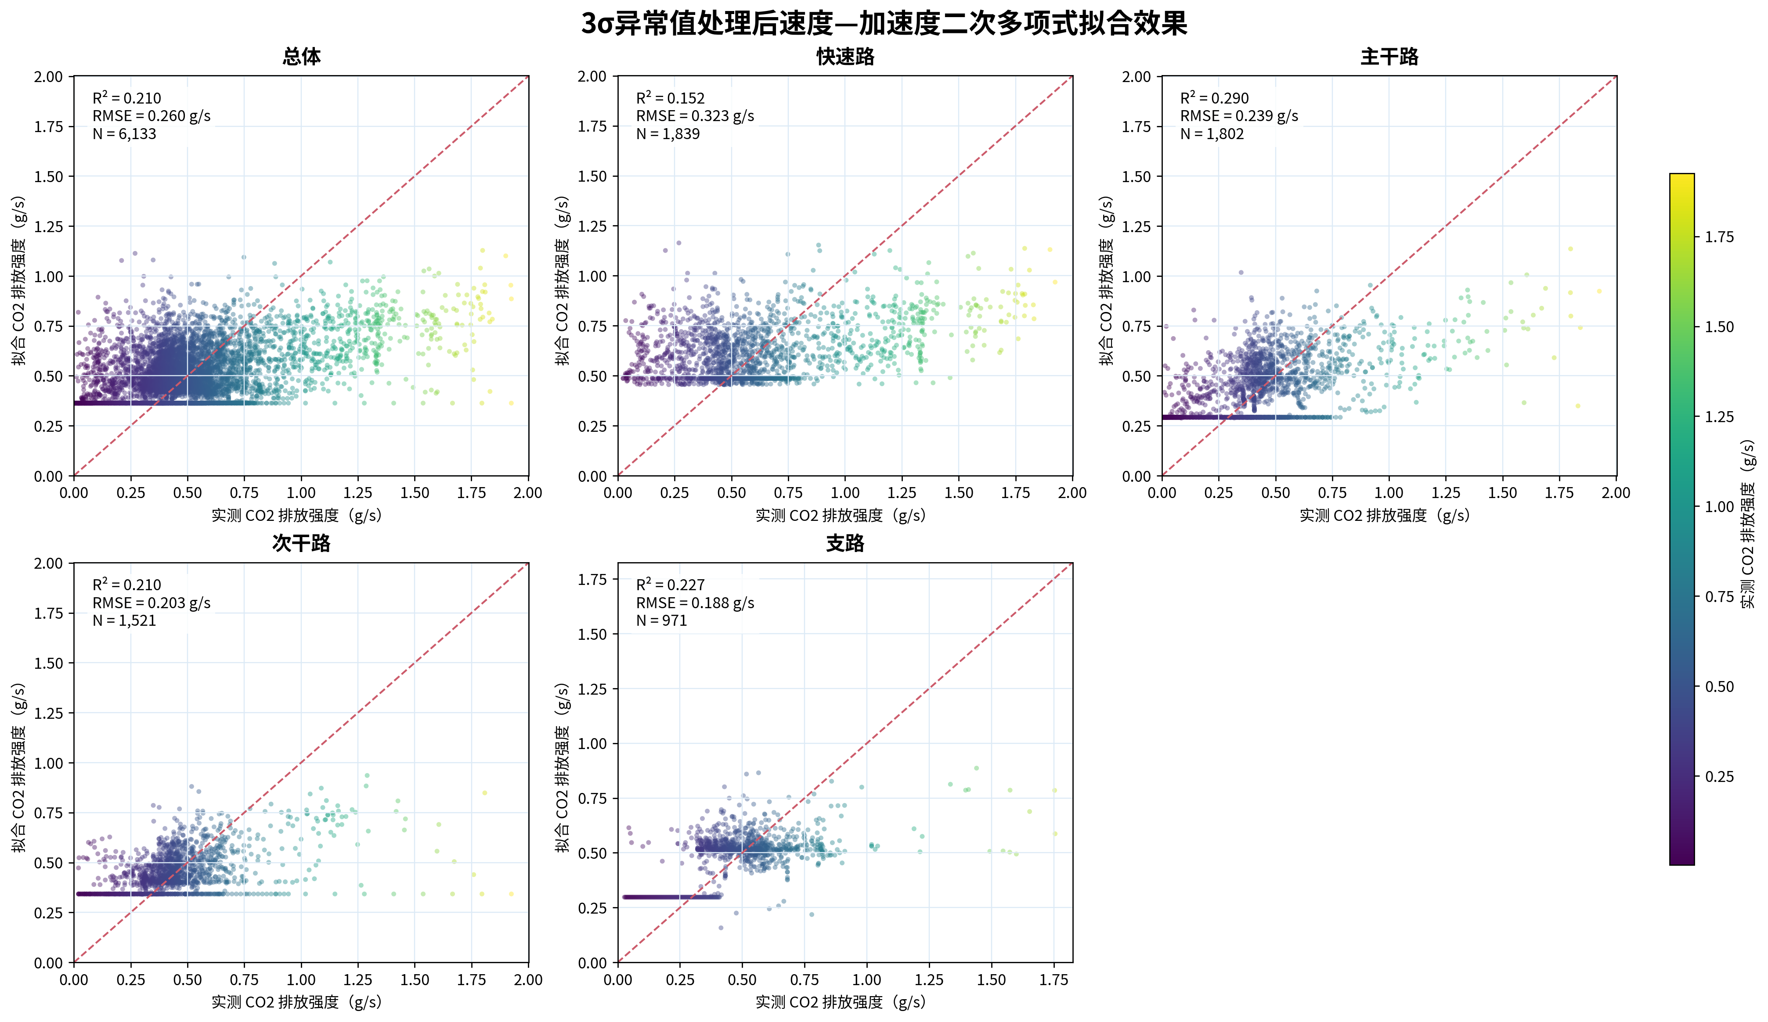
图3.7 3σ异常值处理后速度—加速度二次多项式拟合效果
3.4.2 COPERT Tier 3排放因子计算与PEMS校准
COPERT Tier 3方法将热态排放因子表示为速度的函数，并通过能源消耗因子实现燃料消耗相关污染物的计算[1]。对于不同速度V，能源消耗因子采用式（3.4）计算。由于本次PEMS原始数据未包含燃料类型、排放标准和发动机排量信息，模型计算采用汽油乘用车、Medium、Euro 6 d/e的代表性能源消耗参数。
 | ECF(V) = (αV² + βV + γ + δ/V) / (εV² + ζV + η) · (1 − RF) | （3.4）
依据COPERT参数表，汽油燃料的CO2排放系数为3.169 kg CO2/kg fuel，低位热值为43.774 MJ/kg，据此将能源消耗因子转换为CO2排放因子。为使模拟结果与实测车辆相匹配，以总体PEMS距离加权实测值与Tier 3模拟值之比构建全局乘性校准系数，所得校准系数为0.4362。
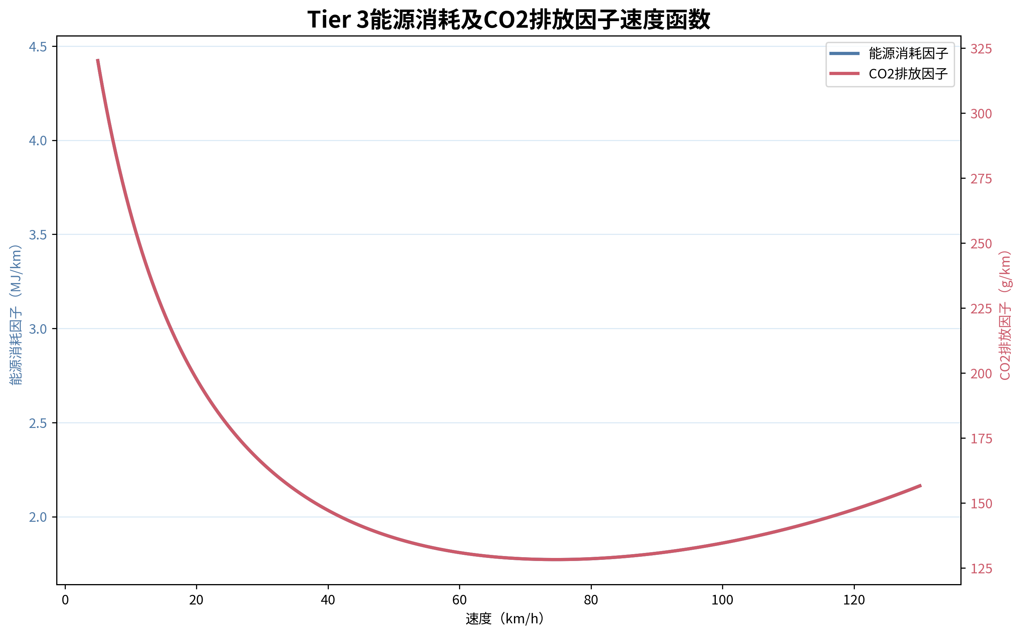
图3.8 Tier 3能源消耗及CO2排放因子速度函数
表3.4 PEMS实测值与COPERT模拟值对比
道路类型 | 实测值（g/km） | COPERT模拟值（g/km） | COPERT误差率（%）
快速路 | 61.05 | 61.45 | 0.65
主干路 | 59.28 | 66.74 | 12.58
次干路 | 58.42 | 71.95 | 23.16
支路 | 119.58 | 86.96 | 27.28

校准后，快速路、主干路、次干路和支路的COPERT模拟排放因子分别为61.45、66.74、71.95和86.96 g/km，对应误差率分别为0.65%、12.58%、23.16%和27.28%。其中，快速路模拟结果与实测值最为接近；支路误差相对较大，主要与低速运行、交叉口控制、频繁启停等非稳态工况有关。
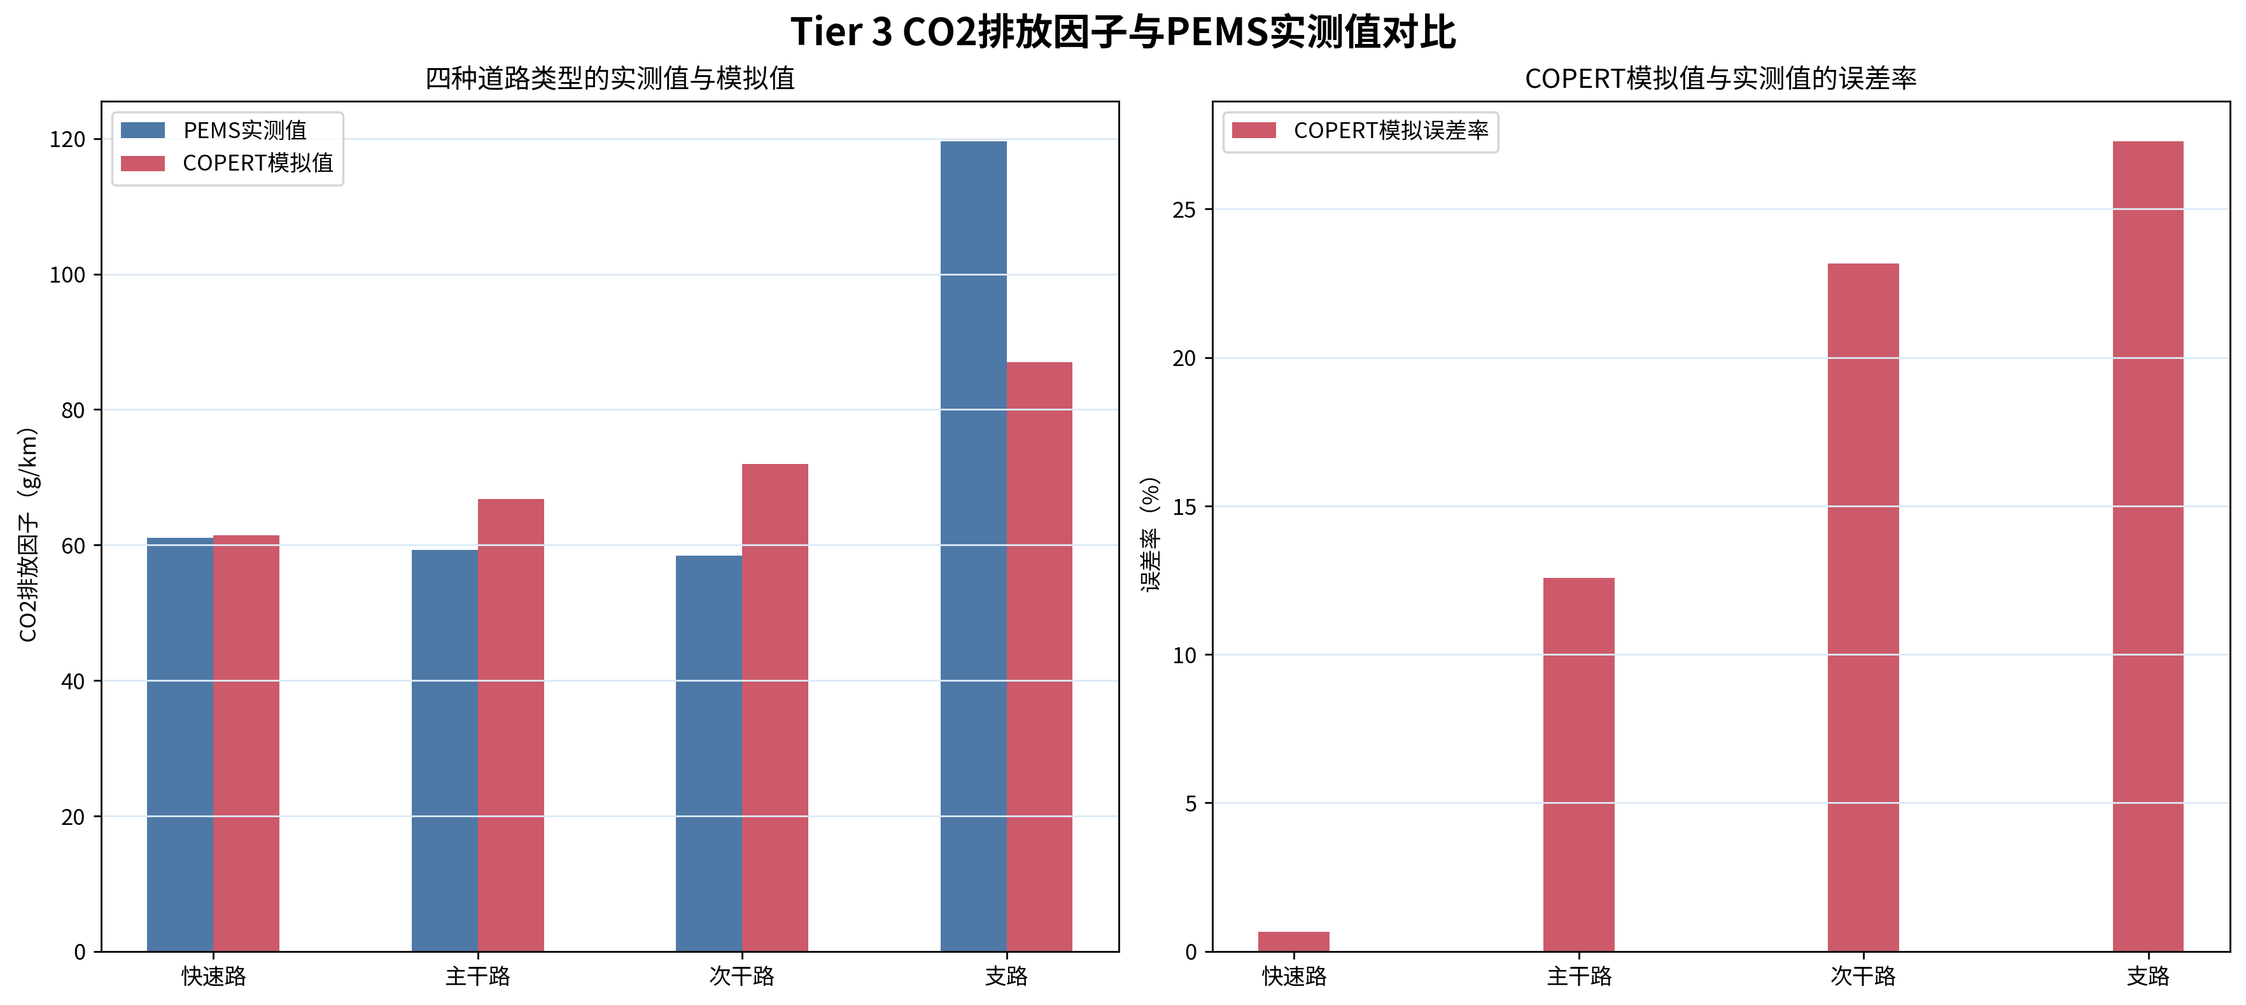
图3.9 PEMS实测值与COPERT模拟值对比
3.5 本章小结
本章基于PEMS实测数据和上海市路网数据，完成了实验线路道路等级匹配及驾驶工况识别。实验线路以快速路为主，快速路、主干路、次干路和支路均得到覆盖。不同道路类型在速度、加速度和VSP分布上存在明显差异，且车辆运行指标在空间上表现出显著异质性。
从排放特征看，单位距离CO2排放量随交通状态由畅通向拥堵转化而增加，表明提升交通运行效率有助于降低道路交通碳排放。速度—加速度二次多项式能够刻画部分瞬时排放变化；进一步采用COPERT Tier 3速度函数计算CO2排放因子，并以PEMS实测数据进行全局校准后，快速路和主干路具有较好的模拟一致性，次干路和支路则需在后续研究中进一步考虑交叉口启停、驾驶行为及局部交通干扰等影响。

